ALBUMS DE LITTERATURE DE JEUNESSE POUR TRAVAILLER LE VOCABULAIRE
Liste réalisée en partie à partir des propositions de :
- Micheline CELLIER Guide pour enseigner le vocabulaire à l’école élémentaire, RETZ

Albums | Cycle 2 | Cycle 3 | Notes personnelles
Mots en contexte
Le loup sentimental  Geoffroy de Pennart | CP/CE1
Vèzmô la sorcière  Geoffroy de Pennart | CE1
La main de la sorcière, de P. Utton | CE1
Le cochon à l’oreille coupée  J.L. Fromental |  | CM1-CM2
Polysémie (mots et expressions)
La reine des fourmis a disparu, F. Bernard et F.Roca |  | CM1
Pas évident d’avoir une mémoire d’éléphant ! Kim Lewis | CP CE1
Rusés comme un renard Tony Ross | CP CE1
Myope comme une taupe, Michel Luppens | CP CE1
J’ai une faim de loup ! Gérard Franquin | CP CE1
Jojo pas de bol, Bruno Heitz | CP CE1
Mademoiselle Sauv-Qui-Peut, Philippe Corentin | CP CE1
Biplan le rabat-joie, Philippe Corentin | CP CE1
Tête à claques, Philippe Corentin | CP CE1
Mon œil ! Mario Ramos | CP CE1
La tête dans le sac , M. Pourchet – Rouergue |  | CM1 CM2
Remue-ménage chez Madame K W. Erlbruch – Milan jeunesse |  | CM1 CM2
Les expressions autour d’un champ lexical
Mots de tête Z. Sazonoff - Rouergue | CP au CE2
Une vie de chien M. Leydier – Gautier-Languereau | CP au CE2
Skita : les mémoires d’un vieux singe A. Burban – les Ateliers Art Terre | CP au CE2
Collection « Les bonheurs d’expression» M. Boucher – Acte Sud junior |  | CM1 à 6ème
Histoires de cœur J. Tesson – Acte Sud junior |  | CM1 à 6ème
Les expressions pour travailler synonymes et antonymes
Gare au gros gorille ! J. Willis -– Gautier-Languereau | CE1
Lili Plume N . Fortier – Albin Michel Jeunesse | CE2
Les synonymes
Mademoiselle Sauve-qui-peut P. Corentin, Ecole des loisirs | CE1
Bla bla bla de F. Séguy et Y. Fastier - Mijade | CP CE1
Crapaud de Ruth Brown – Galliamard jeunesse | CP CE1
Le loup et la mésange M. Bloch, M. Bourre - Didier jeunesse | CP CE1
La coccinelle mal lunée, Eric Carle | CP CE1
L’ogresse en pleurs V. Dayre - Milan | CE2 au CM2
Les mots polissons pour attraper les sons H. Bénait – Acte Sud junior
Les synonymes
Histoires de bonnes sorcières méchantes Y. Rivais et M. Laclos - école des loisirs | CE2 | CM1 CM2
Le musée des contraires , Caroline Desnoëttes | CP AU CE2
Les thèmes
Aimer
Les histoires d’amour ne sont pas toujours simples, H. Ben Kemoun - Tourbillon | CE2 | CM1
Un amour de verre, F. Prévot & S. Girel - Rouergue | CE2 | CM1
L’amoureux, R. Dautremer- Gauthier-Languereau | CE2 | CM1
La mer |  | CM1-6ème
Celui qui n’a jamais vu la mer, J.M.G. Le Clésio- Gallimard- jeunesse |  | CM1-6ème
La ville |  | CM1-6ème
Quand la ville dort , W.R. Burnett - Gallimard |  | CM1-6ème
Le portrait du monstre |  | CM1-6ème
Le dragon des mers, D.King-Smith - Gallimard Jeunesse |  | CM1-6ème
Les couleurs
Un bleu si bleu, J.-F. Dumont – Père Castor Flammarion | CP-CE2
Le magicien des couleurs Arnaud Lobel | CP-CE2
Brume et les Toucouleur - Marie Sellier - Mates Limo (illus.) - Ed. courtes et longues | CP-CE2

Liste réalisée en partie à partir des propositions de :

Lectorino & Lectorinette CE1-CE2: Apprendre à ...Livre de Roland Goigoux et Sylvie Cèbe

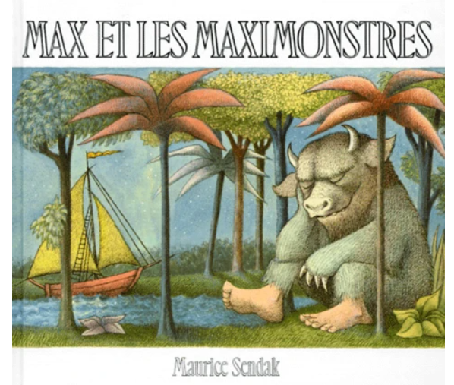 | 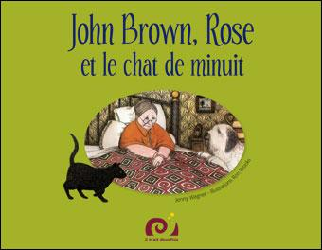
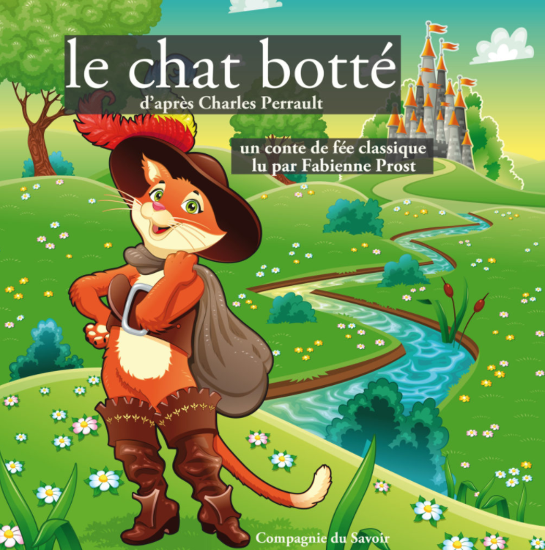 | 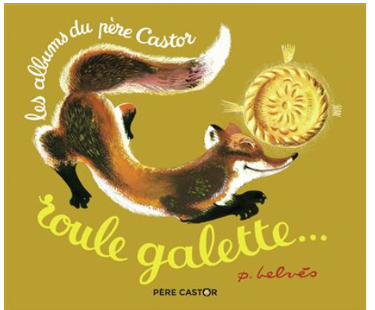
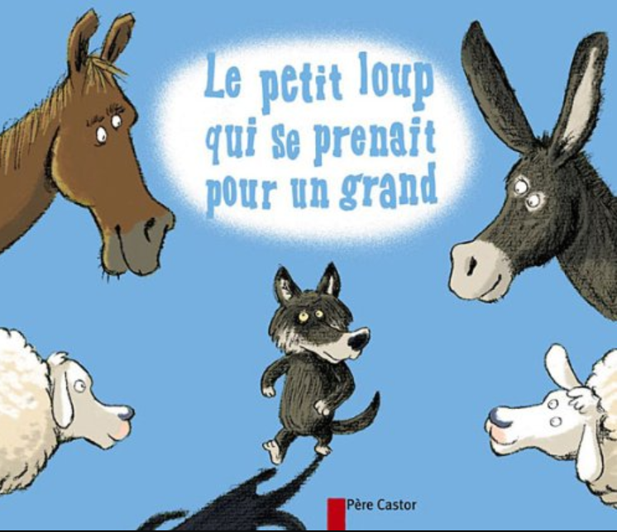 | 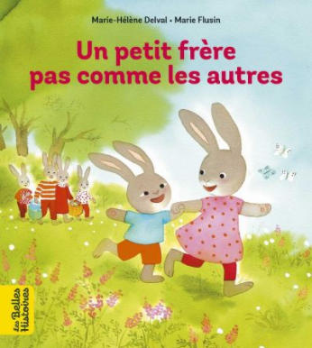
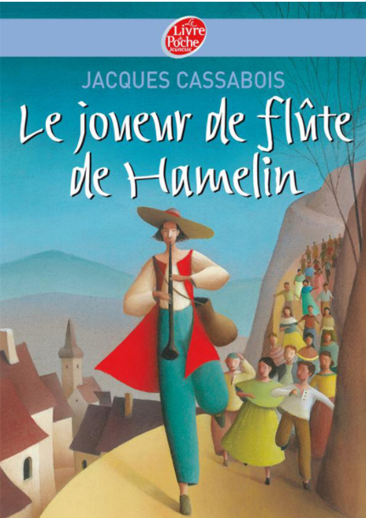 | 